Федеральное государственное бюджетное учреждение науки Институт ядерной физики им. Г.И. Будкера СО РАН (ИЯФ СО РАН) и НИЦ «Курчатовский институт»².

ЗАПУСК СЕКУНДНОГО МОДУЛИРОВАННОГО ПУЧКА 60 кВ, 6 А НА МОДЕРНИЗИРОВАННОМ ДИАГНОСТИЧЕСКОМ ИНЖЕКТОРЕ АТОМОВ ВОДОРОДА ДИНА-КИ60 НА ТОКАМАКЕ Т-15МД

Н.В. Ступишин¹ (+7(383)329-48-14, N.V.Stupishin@inp.nsk.su), А.Г. Абдрашитов¹ (+7(383)329-40-94, A.G.Abdrashitov@inp.nsk.su), А.В. Белавский¹ (+7(383)329-40-94, A.V.Belavskiy@inp.nsk.su), В.П. Белов¹ (+7(383)329-45-67, V.P. Belov@inp.nsk.su), Р.В. Вахрушев¹ (+7(383)329-48-16, R.V.Vakhrushev@inp.nsk.su), В.И. Давыденко¹ (+7(383)329-45-71, V.I.Davidenko@inp.nsk.su), П.П. Дейчули¹ (+7(383)329-44-07, P.P.Deichuli@inp.nsk.su), П.В. Зубарев¹ (+7(383)329-44-38, P.V.Zubarev@inp.nsk.su), В.В. Мишагин¹ (+7(383)329-45-67, V.V.Mishagin@inp.nsk.su), С.П. Посполита¹ (+7(383)329-45-66, S.P.Pospolita@inp.nsk.su), В.В. Ращенко¹ (+7(383)329-47-07, V.V.Rashenko@inp.nsk.su), И.В. Шиховцев¹ (+7(383)329-42-76, I.V.Shikhovtsev@inp.nsk.su), Н.А. Вадимов² (+7(499) 196-62-84, vadimov_na@nrcki.ru), Л.Г.Елисеев² (+7(915) 219-59-72, eliseev_lg@nrcki.ru), И.А.Земцов² (+7(499) 196-16-11, zemtsov_ia@nrcki.ru), В.А. Крупин² (+7(499) 196-16-11, krupin_va@nrcki.ru), А.Р. Немец² (+7(499) 196-16-11, nemets_ar@nrcki.ru)
Публикация:
Ступишин Н.В., Дейчули П.П., Ращенко В.В., и др. Запуск диагностического инжектора ДИНА-КИ60 на токамаке Т-15МД. Cборник тезисов докладов. Москва, 2024: LI Международная Звенигородская конференция по физике плазмы и управляемому термоядерному синтезу.
DOI: 10.34854/ICPAF.512024.1.1.082
ИЯФ СО РАН разработал и изготовил диагностический инжектор атомов секундного диапазона ДИНА-КИ60 для токамака Т-15МД. Инжектор формирует модулированный пучок атомов с энергией 60 кэВ, током атомов более 2 экв. А, активная длительность пучка - 1 сек. Ионный источник инжектора разработан на основе дугового генератора плазмы с холодным катодом. В 2016 г. инжектор успешно испытан в ИЯФ СО РАН на проектных параметрах и передан в Курчатовский институт. В 2023 и 2025 г. проведена глубокая модернизация системы криогенной откачки и системы питания инжектора, реализована схема активного формирования напряжения на вытягивающем электроде, обеспечивающая высокую стабильность вытягивающего напряжения независимо от тока на данный электрод. В результате полностью устранена проблема электрического замыкания вытягивающего электрода на плазменный и радикально повышена надежность работы пучка. Совместно с командой из Курчатовского института был получен модулированный пучок 20 х 40 мс с характеристиками близкими к проектным: 60 кэВ, 5,5-6 А, длительность импульса до 1.04 сек (рисунок 1). Пучок атомов будет использоваться для определения ионной температуры и плотности примесей в термоядерной плазме токамака Т-15МД с помощью спектроскопической диагностики CXRS.
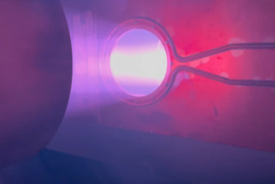 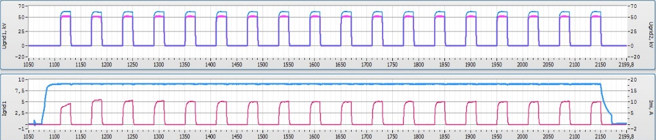
Рисунок.1- Фото пучка (слева), импульс (#2175) 60 кэВ, t=1,04 с, напряжения (вверху), ток (внизу)
Результат получен в рамках выполнения государственное задания FWGM-2022-0020 «Разработка и испытание мощных систем инжекции атомарных пучков для нагрева плазмы и поддержания тока, в том числе стационарных».
ПФНИ: 1.3.4.1. Физика высокотемпературной плазмы и управляемый ядерный синтез.

